GEZ | KARTA ADRESOWA ZABYTKU NIERUCHOMEGO |  | 3. Miejscowość  P R U S Z K Ó W
1. Nazwa  STANOWISKO ARCHEOLOGICZNE |  | 2. Czas powstania  ślad osadnictwa kultury łużyckiej (grobów podkloszowych), okres lateński  osada kultury polskiej, XV-XVII w. | 3. Miejscowość  P R U S Z K Ó W
8. Fotografia z opisem wskazującym orientację albo mapa z zaznaczonym stanowiskiem archeologicznym  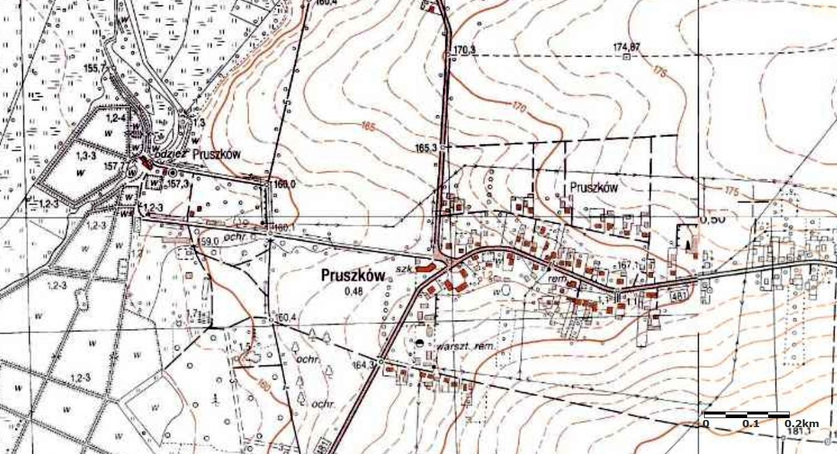  AZP 71-48/18  Godło arkusza (nr i nazwa): 122.323, Pruszków |  |  | 4. Adres  AZP: 71-48  Nr stanowiska w miejscowości: 2  Nr stanowiska na obszarze: 18
5. Przynależność administracyjna

województwo łódzkie

powiat łaski

gmina Sędziejowice
 |  |  | 6. Formy ochrony
7. Opracowanie karty (autor, data i podpis)

Marta Danielska, 17.08.2018 r.
